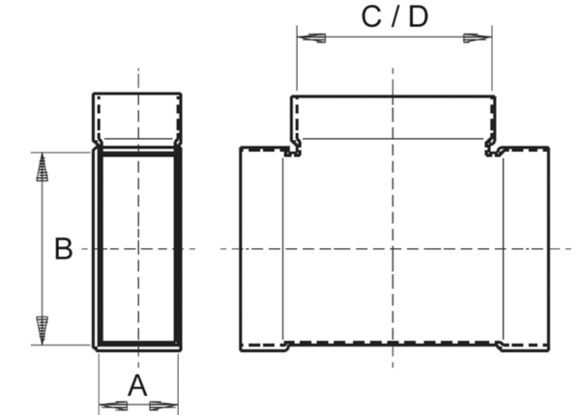Coude de bifurcation 90°, horizontal AZ90H80/200/801Unité de conditionnement : 1 pièceGamme: K
Numéro de référence : 0055.0732Fabricant : MAICO

